-Enter: (ping alibabacloud.sa) command and take screnshot of output .

صورة تحتوي على برمجيات, الحاسوب, برامج الوسائط المتعددة, نص

تم إنشاء الوصف تلقائياً

Enter: (ping "PRIVATE IP OF Public-ECS") command and take screnshot of output.

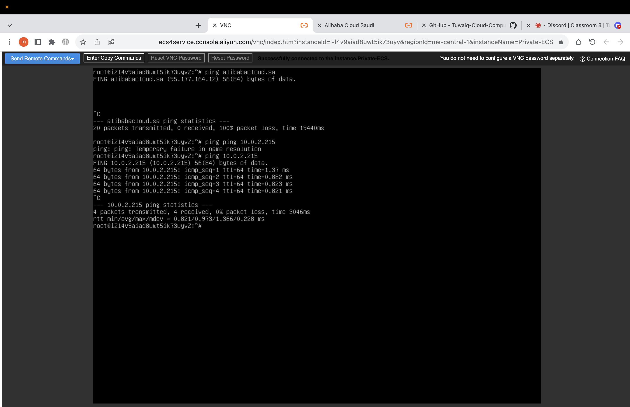

Enter: (ping alibabacloud.sa) command and take screnshot of output.

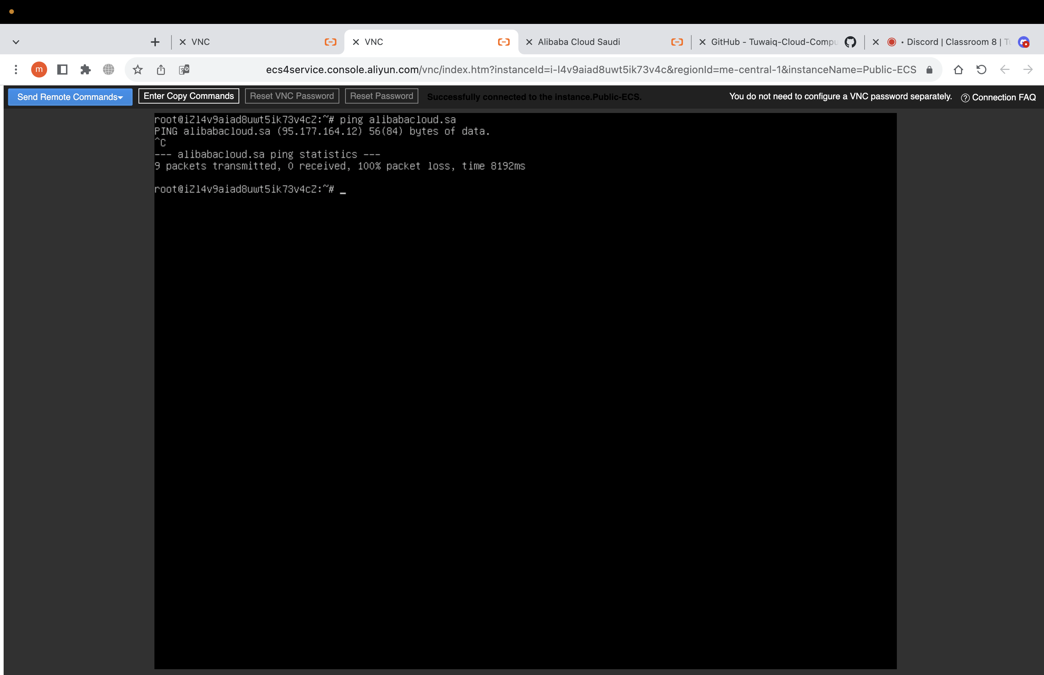

Enter: (ping "PRIVATE IP OF Private-ECS") command and take screnshot of output.

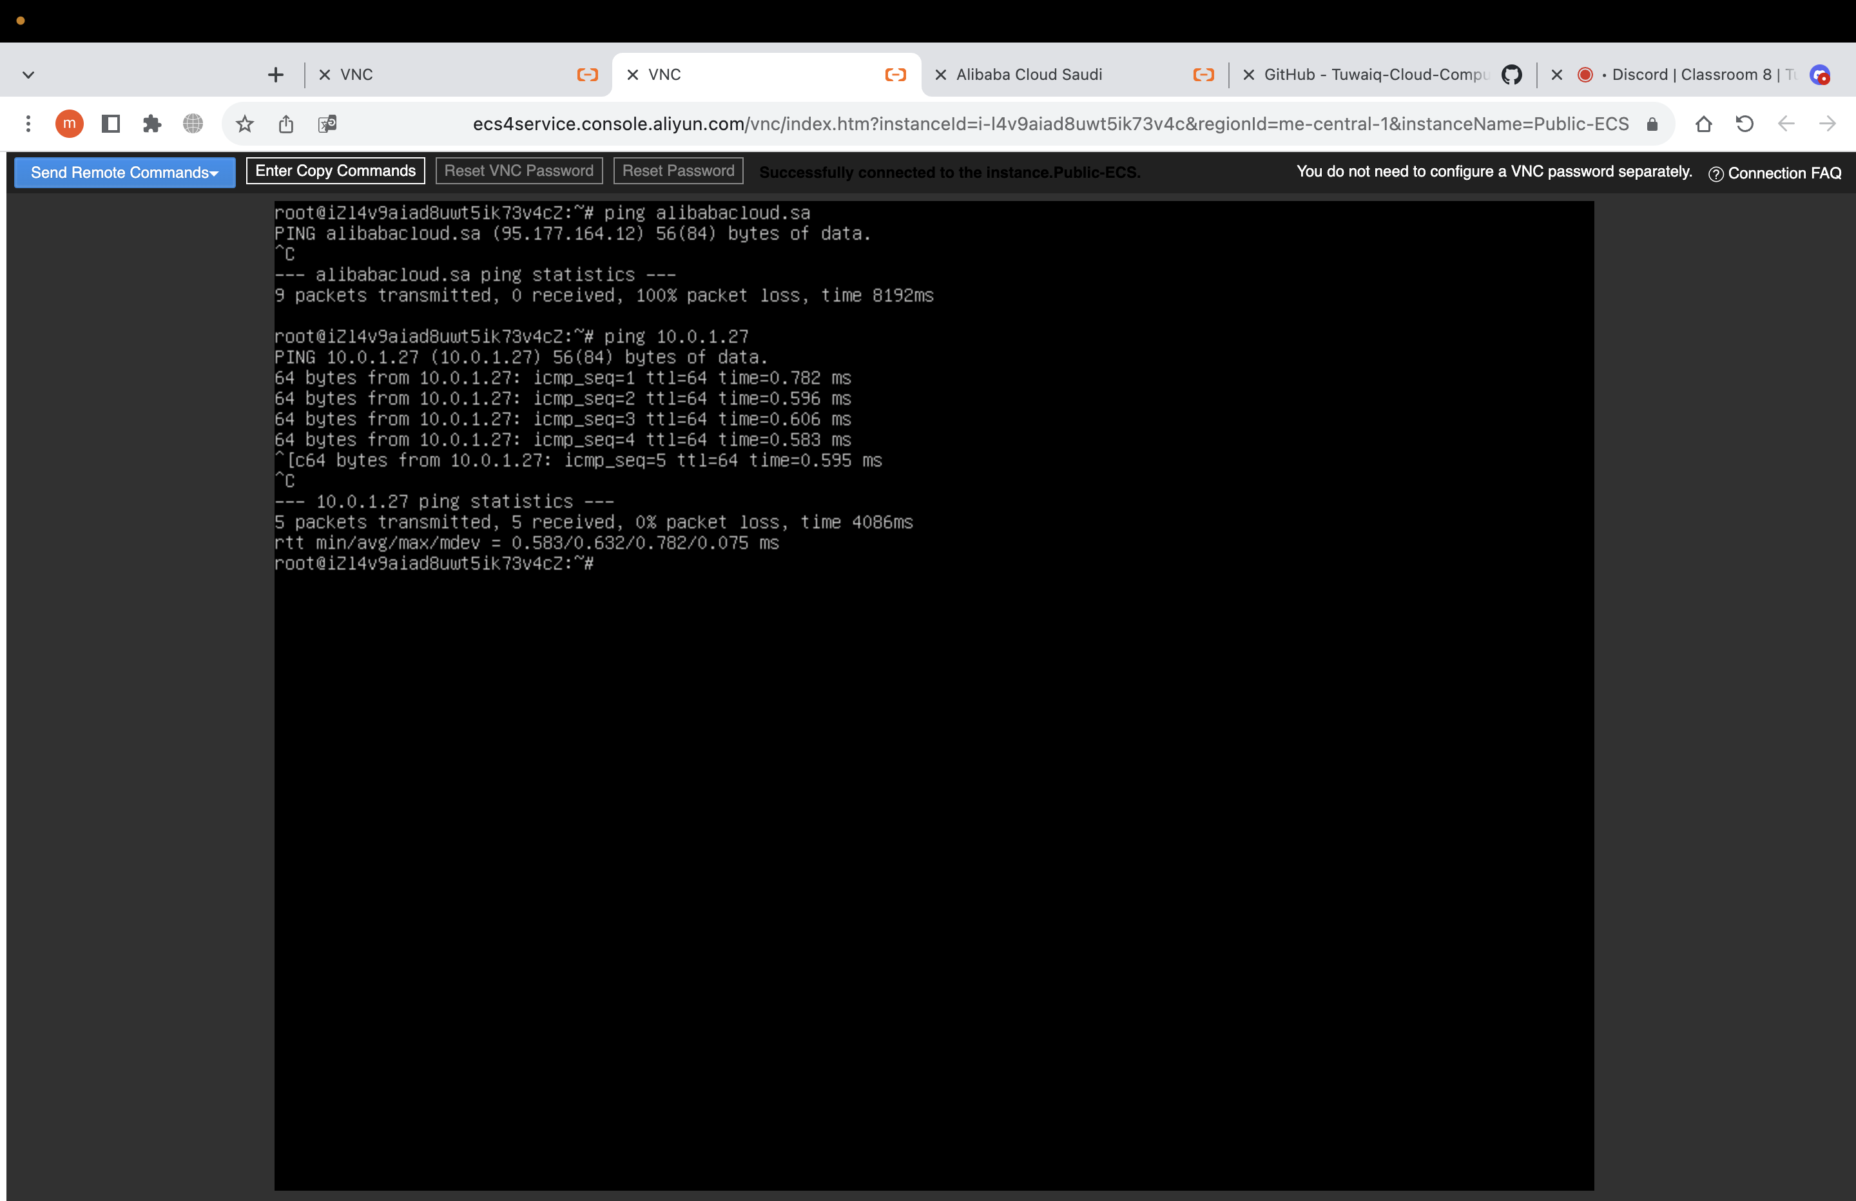

-Enter: (ping alibabacloud.sa) command and take screnshot of output.

